A202313932KL5

答案　(1)　(2)，方向水平向右

解析　(1)小球受力如图所示

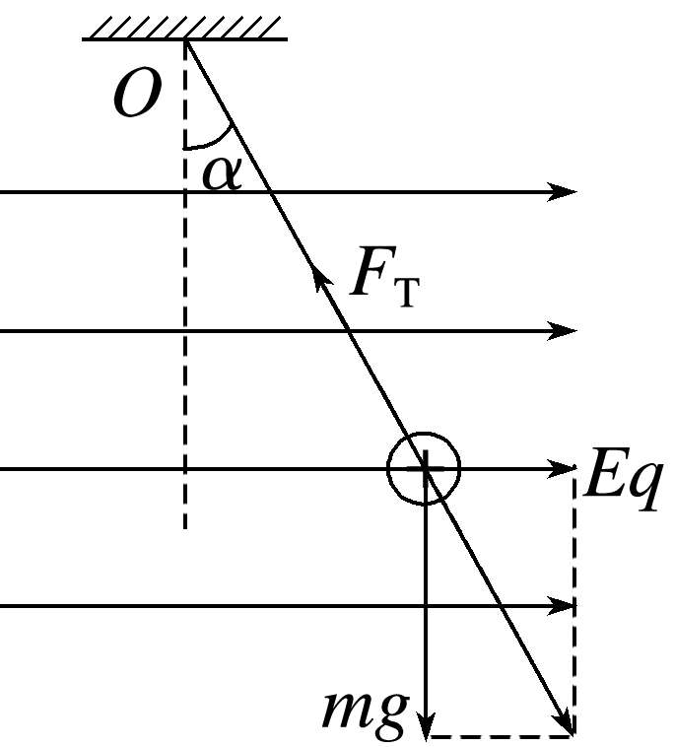

小球处于平衡状态，竖直方向有

*F*Tcos *α*＝*mg*

解得细线的拉力为

*F*T＝

(2)水平方向受力平衡，则有

*F*Tsin *α*＝*qE*

解得*E*＝＝

故电场强度大小为，方向水平向右。

课时对点练

考点一　电场线　匀强电场